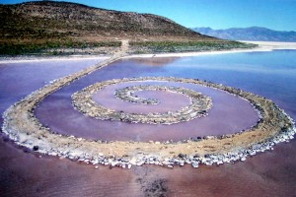
LIKOVNO SNOVANJE 2 – 29.5.2020
LAND ART –
KRAJINSKA UMETNOST
Slika 1: Robert Smithson, Spiralni pomol, 1971

»KRAJINSKA UMETNOST ALI LAND ART se je pojavila po letu 1960 v ZDA in kmalu nato tudi v Evropi.
Uveljavila se je težnja po zbližanju umetnosti z naravo. Umetniki svoja dela ustvarjajo na prostem, včasih v odmaknjenih naravnih okoljih. Ker takšne stvaritve zaradi vremenskih vplivov niso obstojne, umetniki svoja dela dokumentirajo v obliki projektov s pomočjo fotografije in videa.
Umetniška dela so sestavljena iz dreves, kupov zemlje, kanalov, s peskom nasutih poti, ki delujejo kot linije v prostoru ....«
Vir : E-učbeniki, https://eucbeniki.sio.si/lum9/2473/index2.html, dne 27.5.2020
Danes boste tudi vi ustvarili svoj »land art« v naravi, ga fotografirali ter poslali na moj e naslov: katja.operckal@oskoroskabela.si.
Oglejte si nekaj primerov iz spleta in ustvarite svoj lasten likovni izdelek v naravi. Ni potrebno posnemati, slike so samo za primer.
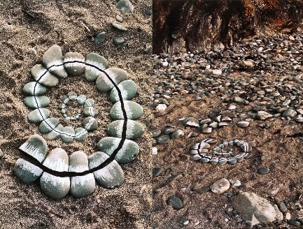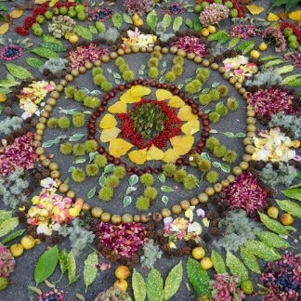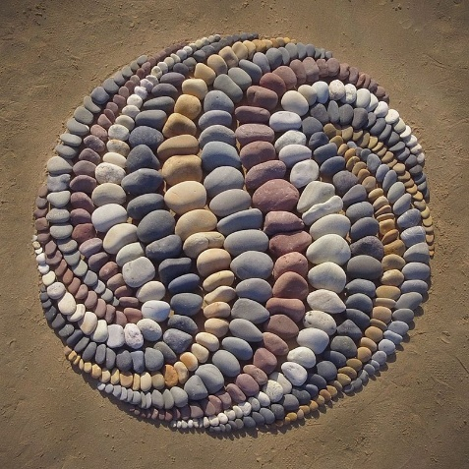
Vir slik2,3,4:https://www.google.si/search?q=land+art&sxsrf=ALeKk03O-S-3Cv1IEGVPrnEoM1GqrMx8bg:1590574376015&tbm=isch&source=iu&ictx=1&fir=ELP8CwrzTxSoXM%253A%252Cb8iPe4e7gNvm0M%252C%252Fm%252F018q2s&vet=1&usg=AI4_-kRXtUwjVNtGU5ELmihwISbQQ1d9mg&sa=X&ved=2ahUKEwjy566l59PpAhVCsaQKHSaGBEoQ_B0wCnoECA8QAw#imgrc=ELP8CwrzTxSoXM:, dne 27.5.2020
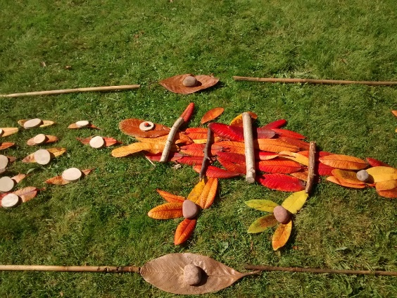
Vir slik 5,6,7,8:
https://www.google.si/search?q=land+art+children&sxsrf=ALeKk036KpCNEl7BxYnwE3qhy9olXLYVQQ:1590570598210&tbm=isch&source=iu&ictx=1&fir=use_0zA2GhUuNM%253A%252Cw7ha3jN-3650tM%252C_&vet=1&usg=AI4_-kTdWD8oYx-2Sp965SBlsaxxKGBvtQ&sa=X&ved=2ahUKEwif9_ub2dPpAhXE0KQKHeMBBVIQ9QEwBHoECAoQJA#imgrc=use_0zA2GhUuNM:, :, dne 27.5.2020

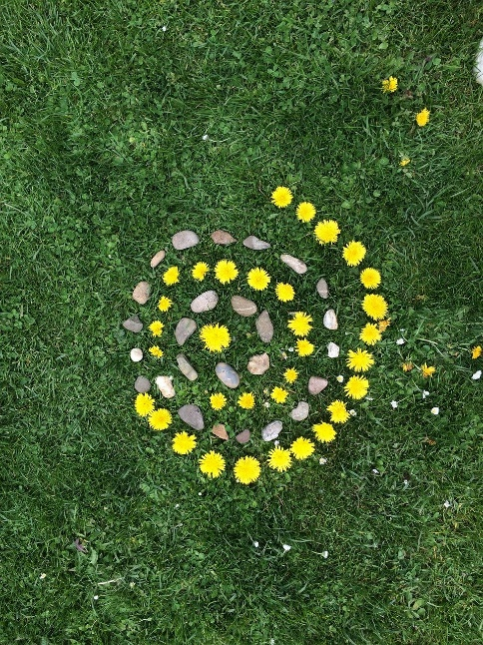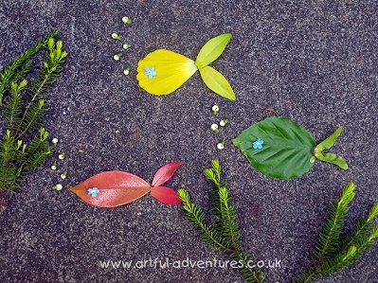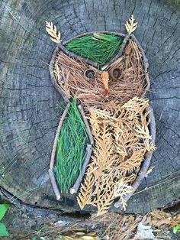

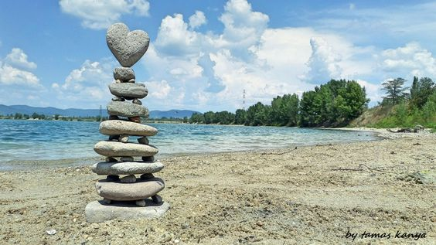
Vir slike 9: https://www.pinterest.com/pin/377458012510094804/, dne 27.5.2020

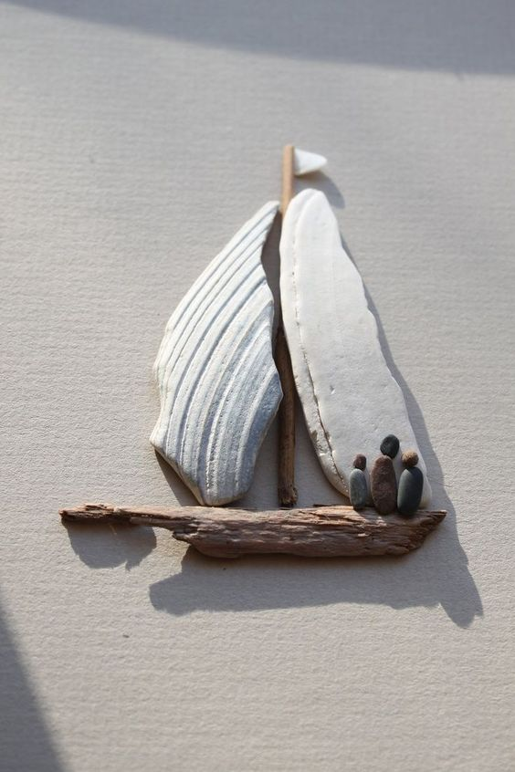
Vir slike 10: https://www.pinterest.com/pin/461759768024871584/, dne 27.5.2020

